МОДУЛЬ 13. АСПИРАЦИЯ И ПНЕВМАТИЧЕСКИЙ ТРАНСПОРТ МАТЕРИАЛОВ

Структура модуля

Аспирация и пневматический транспорт материалов

УЭ-0 |  | УЭ-1 |  | УЭ-2 |  | УЭ-3 |  | УЭ-4 |  | УЭ-R |  | УЭ-К

УЭ-0 – Введение в модуль.

УЭ-1 – Движение материала в потоке воздуха.

УЭ-2 – Классификация и схемы систем аспирации и пневмотранспорта.

УЭ-3 – Оборудование систем аспирации и пневмотранспорта.

УЭ-4 – Аэродинамический расчет систем аспирации с
подбором оборудования.

УЭ-R – Резюме, обобщение по модулю.

УЭ-К – Контроль (итоговый по модулю).

УЭ-0. Введение в модуль

В данной теме рассматриваются вопросы перемещения материала в воздушном потоке, конструирования систем аспирации и пневмотранспорта.
Приводится классификация систем аспирации и пневмотранспорта, рассматривается оборудование и воздуховоды, применяемые в этих системах.
Рассматривается методика расчета внутрицеховых систем аспирации с подбором оборудования для этих систем.

Цель изучения модуля:
- ознакомиться с теоретическими вопросами перемещения материала в воздушном потоке и со скоростями, действующими на частицу при ее перемещении в этом потоке;
- изучить конструкции систем аспирации и пневмотранспорта;
- получить понятия о сходстве и различии этих систем;
- получить навыки расчета аспирационных систем и систем пневмотранспорта;
- изучить оборудование, применяемое в системах аспирации и пневмотранспорта;

О содержании темы модуля.
Основная идея изучения модуля – ознакомиться с системами аспирации и пневмотранспорта, их конструктивными особенностями, схемами, научиться рассчитывать системы аспирации.

Основные понятия:
Системы аспирации и пневмотранспорта – предназначены для перемещения частиц материала в движущемся газовом потоке;
система аспирации – удаляет запыленный воздух от технологического оборудования и подает его на очистку к пылеулавливающему оборудованию;
система пневмотранспорта – служит для перемещения материала в газовом потоке в технологических целях.

Список литературы по теме модуля:
1. Богословский В.Н. и др. Отопление и вентиляция. М., 1976. ч.2: Вентиляция, c. 366-383.
2. Торговников Б. М., Табачник В. Е., Ефанов Е. М. Проектирование промышленной вентиляции. Справочник.- Киев: Будивельник, 1983, с. 208-214.
3. Справочник проектировщика. Внутренние санитарно-технические устройства. Часть 3. Вентиляция и кондиционирование воздуха. Книга 2. Под. ред. Н.Н. Павлова и Ю.И. Шиллера. М., 1992Павлов, Шиллер с. 236-245.
4. Внутренние санитарно-технические устройства: Справочник проектировщика / Под ред. И.Г. Староверова. Часть 2 Вентиляция и кондиционирование воздуха.– М.: Стройиздат, 1977 г., с. 278-281.

УЧЕБНО - ИНФОРМАЦИОННЫЙ БЛОК МОДУЛЯ 13

№  п/п | Тема занятий | Тип занятий | Вид занятий | Количество часов
1 | Движение материала в потоке воздуха | Формирование новых знаний | Лекция | 2ч.
2 | Схемы систем аспирации и пневмотранспорта | Формирование новых знаний | Лекция | 4ч.
3 | Оборудование систем аспирации и пневмотранспорта | Формирование новых знаний | Лекция | 2ч.
4 | Аэродинамический расчет систем аспирации с подбором оборудования | Усвоение нового материала, углубление и систематизация знаний, контроль знаний | Практическое занятие (интерактивный семинар) | 2ч.

ОСНОВЫ НАУЧНО-ТЕОРЕТИЧЕСКИХ ЗНАНИЙ ПО МОДУЛЮ 13

УЭ – 1. Движение материала в потоке воздуха

Принцип действия систем аспирации и пневматического транспорта заключается в перемещении частиц сыпучего материала в движущемся воздушном потоке.
Пневмотранспорт применяют для перемещения гранул полиэтилена на химических заводах, технической сажи, зерна, формовочных материалов в литейном производстве, хлопка на текстильных фабриках, асбеста при его переработке, песка, молотой глины, аспирацию – для перемещения металлических опилок, отходов древесины на деревообрабатывающих предприятиях, отходов графита и т.п.
При нахождении частицы материала в восходящем воздушном потоке на неё действуют в противоположных направлениях сила тяжести 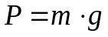 и сила сопротивления воздуха 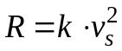 [1]. Когда эти силы уравновешиваются, частица начинает витать. Скорость воздушного потока, при которой частица находится во взвешенном состоянии, называют скоростью витания.
При условии 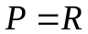 частица материала находится во взвешенном состоянии, поэтому скорость витания, м/с будет равна

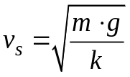, (13.1)

где g – ускорение свободного падения, м/с²;
m – масса частицы, кг;
k – коэффициент пропорциональности.
Сила сопротивления воздуха движущемуся в нём телу представляется зависимостью

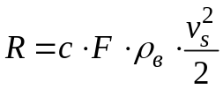, (13.2)

где с – коэффициент сопротивления, зависящий от критерия Рейнольдса;
F – площадь проекции тела на плоскость, перпендикулярную вектору скорости, м²;
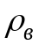 – плотность воздуха, кг/м³.
Из формулы (13.2) следует, что коэффициент k будет равен

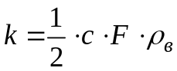,
а скорость витания

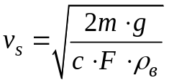, (13.3)

Учитывая, что 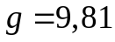 м/с², 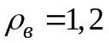кг/м³, для частиц, имеющих форму шара, 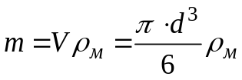 и 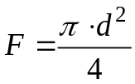 получим, что выражение (13.3) примет вид

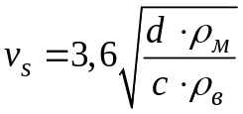, (13.4)

где d – диаметр частицы, м;
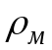 - плотность материала, кг/м³.
По этой формуле можно рассчитывать скорость витания для древесины, для частиц металла и абразивного материала, а также других сыпучих материалов.
В области 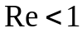 коэффициент сопротивления шара с обратно пропорционален критерию Рейнольдса. При увеличении Re от 10 до 1000 происходит уменьшение коэффициента сопротивления, и для этого интервала В. П. Ромадиным получена зависимость

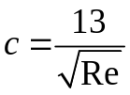. (13.5)

Далее при 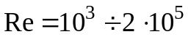 коэффициент сопротивления сохраняет своё значение в среднем равное 0,48, а при дальнейшем увеличении Re он резко уменьшается до 0,22.
Скорость витания частиц различных сыпучих материалов можно определять экспериментальным путём.
Скорости витания частиц различных материалов необходимо знать для определения требующихся скоростей перемещения этих материалов по воздуховодам систем аспирации и пневмотранспорта. Существуют также эмпирические формулы для подсчёта скоростей витания. Так скорость витания древесных отходов может быть определена по формуле

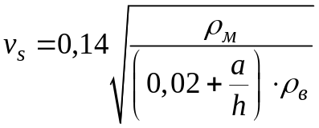, (13.6)

где – коэффициент, зависящий от формы частиц: при квадратном поперечном сечении 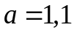; при прямоугольном – 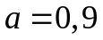;
– толщина частицы, мм.
Скоростью трогания называют минимальную скорость движения воздуха, при которой частица начинает сдвигаться со своего места в горизонтальном воздуховоде. По Л. С. Клячко скорость трогания равна

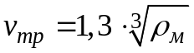. (13.7)

В воздуховоде частица всегда перемещается со скоростью меньшей, чем скорость воздуха. Отношение скорости движения частицы к скорости движения воздуха называют относительной скоростью, т.е.

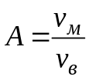, (13.8)

где 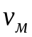 – скорость движения частицы материала, м/с;
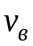 – скорость движения воздуха, м/с.
В момент трогания 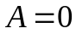. При скорости движения воздуха, большей скорости трогания всегда 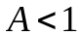. Дальнейшее увеличение скорости движения воздуха увеличивает относительную скорость и придаёт большую устойчивость движению частицы в воздушном потоке.
Критической скоростью называют такую скорость воздуха в горизонтальном воздуховоде, при которой относительная скорость А, достигает своего максимального значения. Критическая скорость зависит от многих факторов, в том числе от размера и формы частиц, плотности материала и плотности воздуха, концентрации частиц в воздушном потоке и т.д.
Транспортирующей скоростью называют такую скорость движения воздуха в воздуховоде, при которой обеспечивается устойчивое транспортирование материала. Требуется, чтобы транспортирующая скорость была несколько больше критической скорости.
Для древесных отходов транспортирующая скорость в горизонтальном участке воздуховода может быть определена по формуле

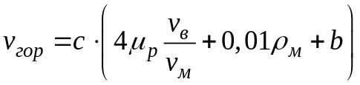, (13.9)

где 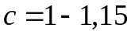 – коэффициент, учитывающий снижение скорости движения мате риала в местных сопротивлениях системы;
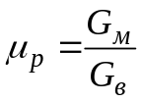 – массовая концентрация смеси, равная отношению количества транспортируемого материала 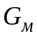 (кг/ч) к количеству транспортирующего воздуха 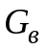 (кг/ч);
– коэффициент, зависящий от вида транспортируемого материала.

Значения относительной скорости А и коэффициента b для древесных отходов приведены в таблице 13.1.
таблица 13.1

Значения A и b для древесных отходов
Транспортируемый материал | Значение A при 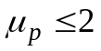 | b
Опилки:  мелкие  крупные | 0,9  0,85 | 7  8
Стружка:  мелкая  крупная | 0,85  0,80 | 9  10
Щепа:  длиной до 35 мм  длиной более 40 мм | 0,70  0,60 | 11  13

При перемещении материалов по вертикальным участкам воздуховодов (угол наклона более 60º) под действием силы тяжести постепенно может увеличиваться массовая концентрация смеси, что приводит к оседанию транспортируемого материала и образованию завалов. Для повышения надёжности работы систем аспирации и пневмотранспорта необходимо принимать скорость движения воздуха в вертикальных участках воздуховодов большую, чем транспортирующая скорость в горизонтальных воздуховодах на величину скорости витания, т.е.

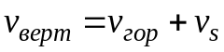. (13.10)

УЭ – 2. Классификация и схемы систем аспирации и пневмотранспорта

По месту установки и назначению системы аспирации бывают внутрицеховые, а системы пневмотранспорта разделяют на внутрицеховые и межцеховые. Внутрицеховые системы служат для перемещения материалов только в пределах помещения цеха, межцеховые – для транспортирования материалов из цеха в цех или из цеха в склад.
По принципу создания тяги системы аспирации и пневмотранспорта бывают всасывающие, нагнетательные и комбинированные – всасывающе-нагнетательные. По величине потерь давления их разделяют на системы низкого давления (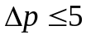 кПа), среднего давления (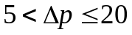 кПа) и высокого давления (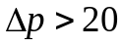 кПа).
По величине массовой концентрации двухфазного потока системы аспирации и пневмотранспорта разделяют на установки низкой (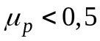), средней (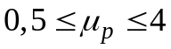) и высокой концентрации (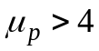).
Во всасывающих установках повышение степени разрежения в воздуховодах уменьшает плотность потока, снижает его несущую способность и увеличивает расход воздуха. Поэтому при средних и высоких массовых концентрациях материала транспортирование его во всасывающих установках допускают на расстояние не более 100 м. При необходимости транспортирования на большие расстояния следует применять нагнетательные установки.
Системы аспирации удаляют запыленный воздух от технологического оборудования и подают его на очистку к пылеулавливающему оборудованию. Эти системы предназначены для эффективного обеспылевания воздуха в цехах и охраны атмосферного воздуха от загрязнения пылевыми выбросами.
Системы аспирации могут быть всасывающими или всасывающе-нагнетательными в зависимости от расположения пылеуловителей по отношению к вентилятору. Характеризуются они небольшой массовой концентрацией транспортируемой смеси.
Системы пневмотранспорта предназначены для перемещения материала в газовом потоке (чаще воздушном) в технологических целях. Здесь количество воздуха принимают минимальным, а массовую концентрацию максимально возможной.
По компоновке системы аспирации и пневмотранспорта различают открытые и кольцевые. В открытых системах воздух после транспортирования материала выпускают в атмосферу. В кольцевых же системах он непрерывно циркулирует по воздуховодам и на определённых участках своего пути транспортирует материал. Обычно в практике применяют полукольцевые системы, в которых основное количество транспортирующего воздуха циркулирует в закрытой системе, а небольшую его часть засасывают и выпускают из системы вместе с перемещаемым материалом.
Внутрицеховые всасывающие системы аспирации древесных отходов выполняют по следующим схемам (рис. 13.1).

а) б)
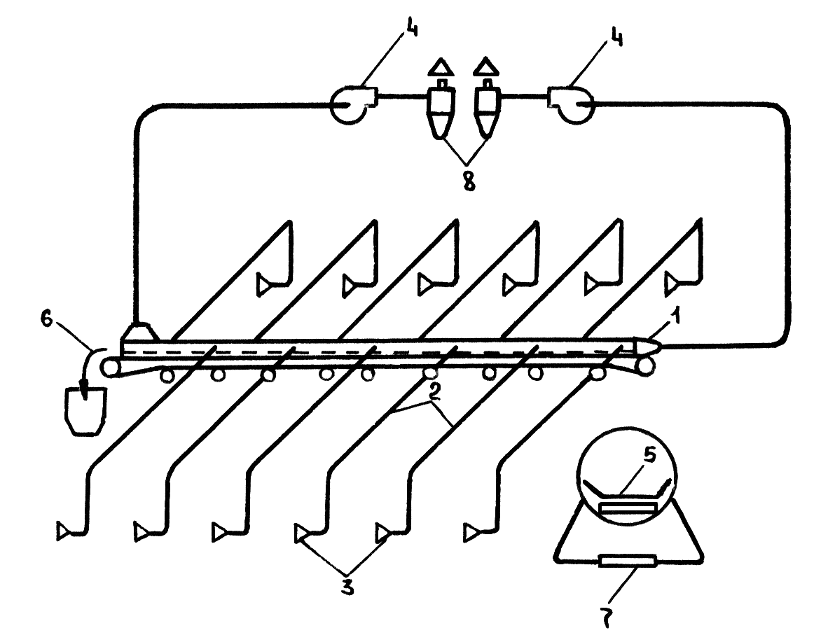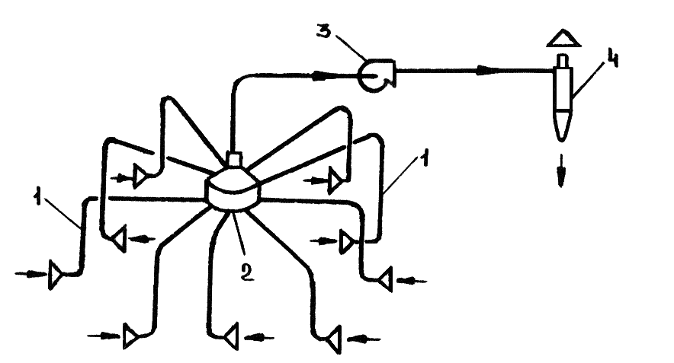
в)
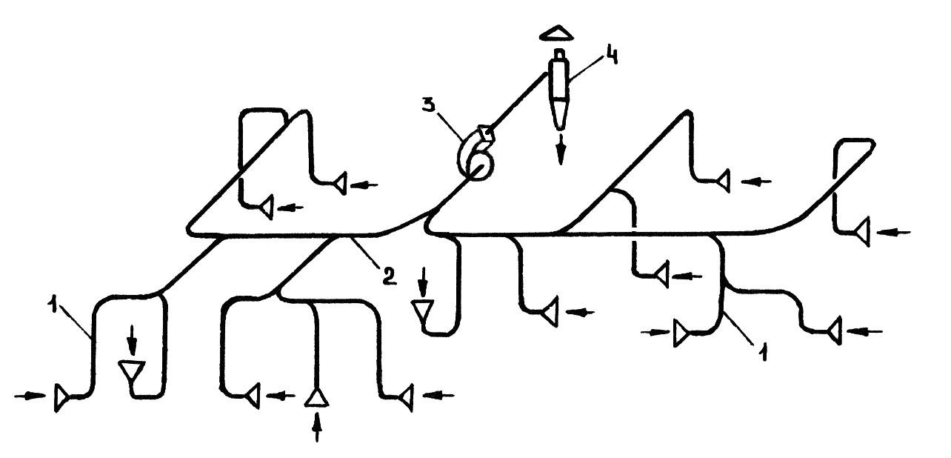

Рис. 13.1. Схемы систем аспирации: а – универсальная с магистральным коллектором; б – упрощённая универсальная с коллектором-сборником; в – с разветвлённой сетью воздуховодов

Универсальная система с магистральным коллектором показана на рис. 13.1, а. К коллектору 1 под прямым углом подключают воздуховоды 2, по которым удаляют отходы от пылестружкоприёмников 3, установленных на станках. Благодаря всасывающей работе вентиляторов 4, подключенных к обоим концам коллектора, в нём создаётся разрежение примерно одинаковое по всей его длине. Внутри коллектора установлен транспортёр 5, предназначенный для удаления оседающих отходов в бункер 6. Отходы оседают в коллекторе вследствие поддержания в нём небольшой скорости воздуха, не обеспечивающей удаление отходов во взвешенном состоянии. Поддержание небольшой скорости воздуха в коллекторе позволяет снизить перепад давления в системе и уменьшить энергозатраты. Холостая ветвь транспортера движется по роликам 7, прикреплённым к днищу коллектора. Из коллектора воздух подается вентиляторами в циклоны 8, где очищается от оставшихся частиц отходов и пыли.
Преимущество универсальной схемы аспирации состоит в том, что все ответвления находятся почти под одинаковым разрежением. Поэтому к магистральному коллектору можно присоединять новые станки или от него отключать их без нарушения аэродинамического режима работы системы.
Эту схему применяют в больших вытянутых по длине деревообрабатывающих цехах с числом станков порядка 40-50 и более.
Упрощенная универсальная система с коллектором-сборником представлена на рис. 13.1, б. По этой схеме ответвления от станков 1 подключают к коллектору-сборнику 2, из которого вентилятор 3 отсасывает воздух вместе с отходами, и подаёт его в циклон 4, где происходит очистка воздуха от пыли и отходов. Один коллектор-сборник может обслуживать до 15 станков.
Отличительной особенностью упрощённой универсальной системы является поддержание постоянного разрежения для всех ответвлений, подключённых к коллектору-сборнику. Это придаёт системе большую маневренность, так как можно вести эксплуатацию меняющегося количества станков без снижения надёжности работы системы аспирации. Конструкции коллекторов-сборников бывают различные: вертикального и горизонтального типа; типа "люстра"; с верхним, боковым и верхнеконическим подключением ответвлений, шарообразной формы и т.д. [1].
В промышленности упрощённая универсальная система аспирации получила широкое применение.
На рис. 13.1, в изображена схема системы аспирации с разветвлённой сетью воздуховодов. Ответвления от станков 1 подключены в сеть 2 без определённого порядка, поэтому структура сети отличается сложностью и трудностью аэродинамической увязки. От станков воздух вместе с отходами отсасывает вентилятор 3. Отделение воздуха от отходов и пыли происходит в циклоне 4.
Вследствие своей негибкости в эксплуатации система аспирации с разветвлённой сетью воздуховодов получила ограниченное применение для обслуживания небольших деревообрабатывающих мастерских с числом станков не более 10. Система может удовлетворительно выполнять свои функции только при стационарном количестве станков. Всякое изменение в их расстановке и подключении приводит к нарушению нормального режима работы системы аспирации.
Для внутрицехового перемещения измельченных материалов иногда применяют кольцевые системы пневмотранспорта, в которых воздух непрерывно циркулирует. Преимущество таких систем состоит в том, что отпадает необходимость в тщательной очистке воздуха от примесей, так как загрязнённый транспортирующий воздух не выпускают в атмосферу. Недостатком является повышение влажности воздуха от непрерывного соприкосновения с транспортируемым материалом, что ухудшает условия его перемещения. Поэтому кольцевые системы имеют ограниченную область применения – только для перемещения сухих материалов. Более широкое применение получили кольцевые полузакрытые системы пневмотранспорта. Принципиальное отличие их заключается в том, что часть транспортирующего воздуха непрерывно очищают в фильтре и выпускают в атмосферу, а взамен него засасывают воздух снаружи в необходимом количестве.
На рис. 13.2, а показана схема кольцевой полузакрытой системы пневмотранспорта. Измельчённый материал подают в загрузочную воронку 1, имеющую шлюзовый затвор 2. Через затвор материал попадает в нагнетательный воздуховод 3, по которому перемещается к циклону 4. Здесь воздух освобождается от материала и движется во всасывающий воздуховод 5.. По дороге часть воздуха удаляется наружу через циклон 6. На всасывающей стороне вблизи вентилятора или воздуходувки 7 через устройство 8 с фильтром 9 происходит подсасывание наружного воздуха в количестве равном количеству воздуха, ушедшего в атмосферу через циклон 6. Количество транспортирующего воздуха регулируется клапаном 10, установленным в обратном воздуховоде.
Полузакрытые системы пневмотранспорта особенно целесообразно применять: при транспортировании ценных материалов; материалов, незначительная концентрация которых в воздухе помещения опасна для людей; при необходимости перемещать материалы не воздухом, а каким-либо инертным газом без значительных его потерь.

а)
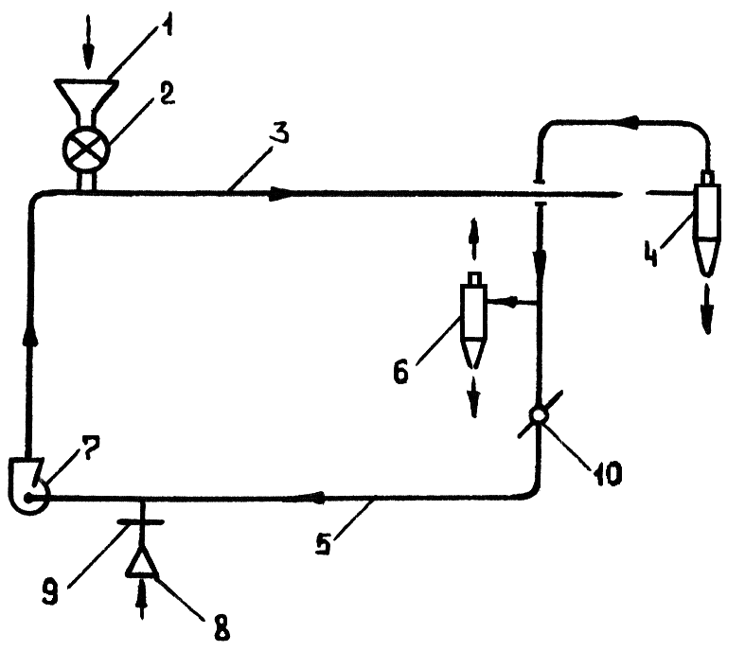
б) в)
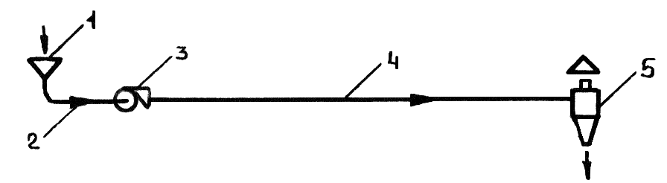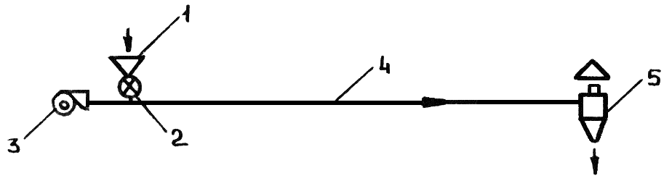
г) д)
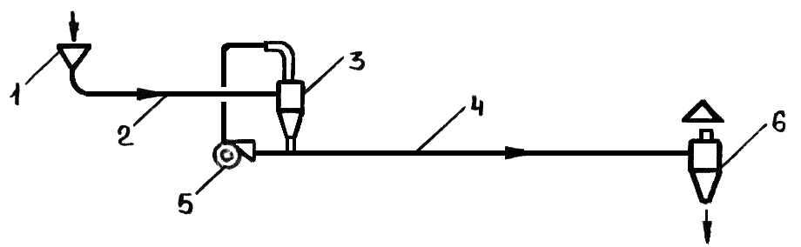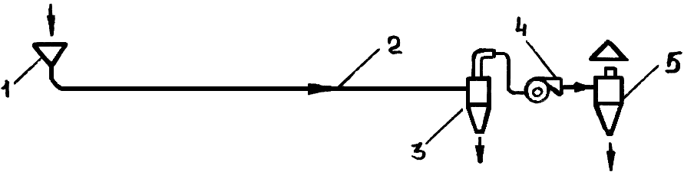

Рис. 13.2. Схемы систем пневмотранспорта: а – внутрицеховая кольцевая полузакрытая; б, в, г, д – межцеховые

Межцеховые системы пневмотранспорта осуществляют по следующим схемам.
На рис. 13.2, б представлена всасывающе-нагнетательная система. Материал подают в загрузочную воронку 1, затем он движется вместе с воздухом по всасывающему воздуховоду 2, проходит через вентилятор 3 и подаётся по нагнетательному воздуховоду 4 в циклон 5. Отделившись от воздуха, материал из циклона поступает в его бункер. Систему применяют для транспортирования отходов от деревообрабатывающих станков на расстояние до 250 м. К недостаткам системы можно отнести дополнительное измельчение транспортируемого материала и повышенный износ вентилятора.
При нагнетательной системе (рис. 13.2, в) материал вводят в сеть через загрузочную воронку 1 и шлюзовый затвор 2, затем вентилятором 3 материал перемещается по нагнетательному воздуховоду 4 к циклону 5, где происходит отделение его от воздуха. Преимущество данной системы состоит в том, что материал не проходит через вентилятор и не подвергается дополнительному измельчению.
Всасывающе-нагнетательная система пневмотранспорта с промежуточным отделением материала (рис. 13.2, г) имеет то же преимущество, что и в предыдущем случае – материал не проходит через вентилятор. После загрузки в воронку 1 материал движется по всасывающему воздуховоду 2 и попадает в циклон 3, где отделяется от воздуха и под действием силы тяжести загружается в нагнетательный воздуховод 4. Движение материала обеспечивается за счёт всасывающе-нагнетательной работы вентилятора 5. В циклоне 6 транспортируемый материал вторично и окончательно отделяется от воздуха и выгружается в месте своего назначения.
Во всасывающей системе пневмотранспорта (рис. 13.2, д) материал после загрузочной воронки 1 попадает во всасывающий воздуховод 2, а затем в циклон 3, где, отделившись от воздуха, разгружается. Из выхлопной трубы циклона воздух отсасывается вентилятором и подаётся на очистку от пыли в циклоне 5. Таким образом, в этой системе материал перемещается только по всасывающему воздуховоду и не подвергается дополнительному измельчению.
Установки аспирации и пневмотранспорта просты по устройству и дешевы по сравнению с другими видами транспорта, легко вписываются в технологические схемы, хорошо поддаются автоматизации, транспортируют материал или отходы изолированно от внешней среды, уменьшают пожароопасность, улучшают условия труда.
Кроме того, достоинством пневматического транспортирования является также возможность использовать его в сочетании с различными массообменными и технологическими процессами, например, сушкой и охлаждением транспортируемых материалов, размолом и сепарацией, очисткой несущей среды от твердой фазы и т.д.
Наряду с этими положительными качествами имеются и недостатки. Основные из них: высокий расход электрической энергии, быстрый износ конструктивных элементов (трубопроводов, фасонных частей, вентиляторов и др.), невозможность перемещения влажных материалов и крупноразмерных частиц.

УЭ – 3. Оборудование систем аспирации и пневмотранспорта

Перемещение материалов и отходов по воздуховодам происходит за счёт создания в них тяги работающими вентиляторами или воздуходувками. В системах аспирации и пневмотранспорта низкого давления в качестве побудителей тяги служат радиальные вентиляторы. Когда материал проходит через вентилятор износ последнего увеличивается, и в этих случаях применяют пылевые вентиляторы, имеющие повышенную износостойкость. Если же транспортируемый материал не проходит через вентилятор, то устанавливают радиальные вентиляторы обычного исполнения, предназначенные для чистого воздуха.
В системах пневмотранспорта среднего давления получили распространение радиальные вентиляторы высокого давления, а также турбовоздуходувки, развивающие давление до 20 кПа. В системах пневмотранспорта высокого давления устанавливают воздуходувные машины.
Для систем аспирации и пневмотранспорта низкого давления используют обычные воздуховоды из кровельной стали толщиной 1-1,7 мм и диаметром от 100 до 800 мм. По таким воздуховодам перемещают неабразивные материалы при малых массовых концентрациях (древесные опилки, отходы кожи, спичечную соломку, органическую пыль и др.). Малоабразивные материалы перемещают по воздуховодам из листовой стали толщиной до 3-4 мм со сваркой всех швов. Для систем пневмотранспорта среднего и высокого давления применяют цельнотянутые стальные трубы с толщиной стенки от 6 до 12 мм. Большую толщину стенки выбирают при необходимости транспортировать абразивные материалы (кварцевый песок, формовочную землю, золу, доменный шлак и др.).
Отдельные звенья воздуховодов соединяют между собой с помощью сварки или фланцев с уплотняющими прокладками. Причём сварку стыков осуществляют с применением центровочных хомутов. Очень важно, чтобы стыковочные соединения воздуховодов были соосными и максимально герметичными, в противном случае работа пневмотранспорта не будет надёжной. Материалами для прокладок фланцевых соединений служат резина, паронит, асбест и др.
По длине воздуховодов через каждые 10-15 м предусматривают устройство лючков для осмотра и при необходимости для очистки системы аспирации и пневмотранспорта от осевшего материала. В сети воздуховодов не устанавливают обычные регулирующие устройства (шиберы или дроссель-клапаны, диафрагмы). Допускают применение только косых шиберов, перекрывающих поперечное сечение воздуховода под углом не более 30-40°. Фасонные части воздуховодов используют специально предназначенные для систем аспирации и пневмотранспорта. Тройники должны иметь угол примыкания ответвления к стволу 8-12º. Радиус закругления отводов следует принимать 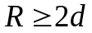, при угле отвода 90° он должен состоять из пяти звеньев по 15º каждое и двух стаканов по 7º30'.
Прокладку воздуховодов осуществляют открытую над полом цеха. Если же внутреннее оборудование цеха не позволяет такую прокладку, то воздуховоды размещают в подпольных каналах или под потолком помещения нижележащего этажа.
От воздействия абразивных частиц перемещаемого материала происходит повышенный износ конструктивных элементов систем аспирации и пневмотранспорта, что ограничивает срок их службы. Перемещение абразивного материала приводит к быстрому истиранию: горизонтальных воздуховодов, особенно нижней их поверхности; тройников и отводов.
Для продления срока службы воздуховодов увеличивают толщину их стенок, что повышает расход металла; в процессе эксплуатации поворачивают воздуховоды вокруг продольной оси на 120°; применяют воздуховоды с внутренней армировкой литым базальтом, эмалью, отбеленным чугуном и др.; оставляют на дне воздуховодов защитный подстилающий слой материала толщиной 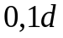; покрывают внутреннюю поверхность воздуховодов полимерными материалами, что является наиболее целесообразным и перспективным для применения.
Повышенному износу подвергается внешняя стенка отводов-колен, так как частицы материала под действием центробежной силы прижимаются к внешней стенке колена и движутся вдоль неё. Для продления срока службы колена те части его, которые подвергаются интенсивному износу, делают более толстыми и легко заменяемыми или изготавливают их из специальных износоустойчивых материалов.
Усиленному износу подвергаются также ответвления – тройники. Поэтому их выполняют усиленными – с утолщённой стенкой и накладной плитой.
В системах аспирации и пневмотранспорта перемещённый к месту назначения материал отделяют от воздуха в циклонах. При наличии большого количества мелкой пыли устраивают вторую ступень очистки в виде матерчатых фильтров. Для отделения от воздуха древесных отходов применяют циклоны конструкции Гипродревпрома серии Ц или УЦ, а иногда их используют совместно с инерционными пылеотделителями.
Циклоны устанавливают на расстоянии 10-15 м от здания и они должны соединяться герметично с емким бункером. При улавливании пыли от шлифовальных и полировальных станков (по дереву) эффективность циклонов снижается. В этом случае приходится применять вторую ступень очистки, в качестве которой применяются матерчатые рукавные фильтры или мокрая очистка.
При обработке металлических изделий (заточка, обдирка, шлифовка) для улавливания образующейся пыли (металл, абразив) предпочтение отдается унифицированным циклонам типа ЦН или используются индивидуальные пылеулавливающие агрегаты [2].

УЭ – 4. Аэродинамический расчет систем аспирации с подбором оборудования

Количество материалов или отходов, подлежащих транспортированию, принимают по данным технологов. Расчётное значение массовой концентрации смеси находится в пределах: для систем аспирации и пневмотранспорта низкого давления
0,1-0,6 кг/кг; для систем пневмотранспорта среднего давления 0,7-2 кг/кг и высокого давления 2-5 кг/кг. Выбрав значение массовой концентрации, находят массовое и объёмное количество транспортирующего воздуха для каждого местного отсоса по формулам (кг/ч или м³/ч)

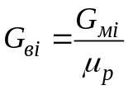 или 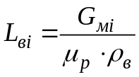, (13.14)

где 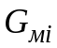 – массовый расход транспортируемого материала, кг/ч;
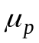 – массовая концентрация смеси, кг/кг;
– плотность воздуха, кг/м³.
Для аспирации древесных отходов 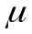, в кг/кг можно принимать: для воздуховодов от пылеприемников до коллектора – 0,001, от коллектора до вентилятора – 0,05.
Тогда производительность системы аспирации по воздуху будет (м³/ч)

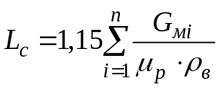, (13.15)

где 1,15 – коэффициент запаса на подсосы воздуха в сети;
– число отсосов в системе.
По формуле (13.9) для древесных отходов или из справочников для других материалов находят транспортирующую скорость воздуха в горизонтальных участках воздуховодов, а по формуле (13.10) – в вертикальных участках. Причём, к вертикальным относят участки, угол наклона которых больше 60º.
Производят расчёт диаметров участков воздуховодов магистрального направления сети с учётом одновременной работы всех отсосов и определяют потери давления на этих участках. Расчёт первоначально ведут для чистого воздуха по методу динамических давлений. При этом методе сопротивление трения на прямолинейных участках сети заменяют эквивалентной потерей давления на местные сопротивления, т.е.

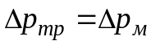

или

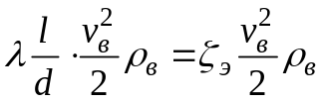,

где 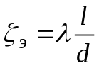 – эквивалентное местное сопротивление, принимаемое из таблиц в справочниках [2].
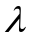 - коэффициент сопротивления трения;
- длина воздуховода , м;
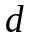 - диаметр воздуховода,м;
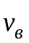- скорость воздуха, м/с.
Тогда потери давления на рассчитываемом участке воздуховода, включая сопротивление на трение и местные сопротивления, будут (Па)

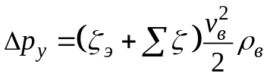, (13.16)

где 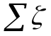 – сумма коэффициентов местных сопротивлений на данном участке.
Потери давления по магистральному направлению сети будут (Па)

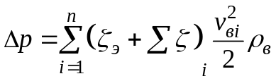, (13.17)

где n – число последовательно соединённых участков сети по магистральному направлению.
К полученной потере давления необходимо добавить потерю давления на разгон материала в воздуховоде (Па)

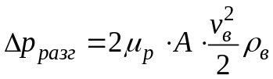, (13.18)

где А – имеет то же значение, что и в формуле (13.8).

Потерю давления на подъём материала по вертикальным участкам воздуховода при 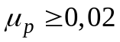кг/кг необходимо подсчитывать по формуле

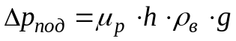, (13.19)

где – высота подъёма материала, м.
В формулу (13.19) вводят поправку на разность скоростей воздуха и подъёма материала 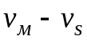. Тогда эта формула получает окончательный вид (Па)

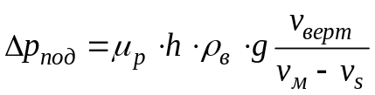, (13.20)

где 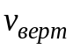 – скорость воздуха в вертикальном потоке, м/с;
– расчётная скорость движения материала, определяемая по значению А, м/с;
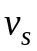 – скорость витания материала, м/с.
Суммарная потеря давления по магистральному направлению сети с учётом транспортирования материала и потерь давления в очистных устройствах будет

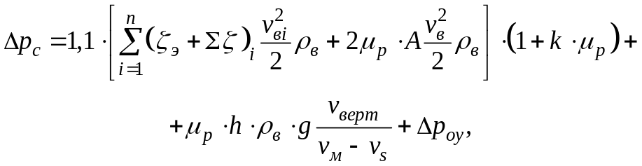 (13.21)
где 1,1 – коэффициент запаса;
k – опытный коэффициент, для древесных отходов внутрицеховых систем аспирации равен 1,4;
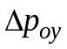 – потери давления в очистных устройствах (циклонах, фильтрах).
Потеря давления в установках аспирации и пневмотранспорта значительно превышает потерю давления в системах вентиляции, что вызывается затратами энергии на преодоление сопротивления трения: воздуха и материала о стенки воздуховода, воздуха о частицы материала, между частицами материала, а также повышенными затратами энергии в местных сопротивлениях, на подъём материала по вертикальным участкам и на его разгон.
Минимально допустимые диаметры воздуховодов для систем аспирации, удаляющих мелкую сухую пыль, древесные опилки и металлическую стружку – 80 мм, при удалении волокнистой пыли (хлопок, шерсть и т.п.) – 140 мм. Воздуховоды аспирационных систем следует рассчитывать, как правило, из условий одновременной работы всех отсосов. При расчете необходимо тщательно увязывать потери давления в ответвлениях, допуская неувязку не более 15%. В случае необходимости для увязки потерь давления допускается увеличивать объем воздуха, удаляемого от отсоса до 20% или устанавливать диафрагмы на вертикальных участках при сухой неслипающейся и неволокнистой пыли. При транспортировании волокнистых материалов устанавливаются конусные диафрагмы.
Потери давления в очистных устройствах 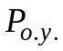(фильтры) определяются по справочным данным [2, 3, 4], а для циклонов по формуле, Па

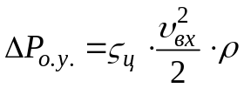 , (13.22)

где 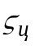 - коэффициент местного сопротивления циклона;
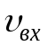 - скорость воздуха во входном патрубке циклона, м/с.
По значению 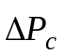 и 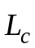 подбирается вентилятор и электродвигатель.
Примеры расчета приведены на стр. 379-383 [1], стр. 242-245 [3], стр. 278-281 [4].

УЭ – R. Обобщение

1. Системы аспирации и пневмотранспорта:
- принцип действия систем;
- силы, действующие на частицу в воздушном потоке;
- скорости, характеризующие движение частицы;
- классификация систем;
- схемы систем аспирации;
- схемы систем пневмотранспорта;
- оборудование и воздуховоды систем аспирации и пневмотранспорта;
- расчет систем аспирации.

УЭ – K. Итоговый контроль по модулю

После изучения данного модуля необходимо:
- знать:
  - в чем сходство и различие систем аспирации и пневмотранспорта;
  - какие силы действуют на частицу в воздушном потоке;
  - формулы для расчета скоростей движения частицы в воздушном потоке;
  - классификацию систем аспирации и пневмотранспорта;
  - схемы внутрицеховых систем аспирации;
  - схемы систем пневмотранспорта;
  - какое оборудование и воздуховоды применяются в системах аспирации и пневмотранспорта;
  - в чем различие аэродинамических расчетов систем аспирации и систем, транспортирующих незапыленный воздух.

- уметь:
- определять различные скорости при движении материала в воздушном потоке;
- различать между собой системы аспирации и пневмотранспорта;
- выполнять компоновку внутрицеховых систем аспирации;
- правильно подбирать оборудование для систем аспирации и пневмотранспорта;
- выполнять аэродинамический расчет систем аспирации;

Если вы уверены в своих знаниях, умениях и навыках, вам необходимо выполнить “выходной тест”- следующие задания.

1. Заполните пробелы:
а) скорость витания это…………………………………………………...
…………………………………………………………………………………….
б) принцип действия систем аспирации основан на……………………
…………………………………………………………………………………….
в) перемещение материала по воздуховодам приводит к истиранию………………………………………………………………………..

2. Выберите необходимое:
а) системы аспирации могут быть
- нагнетательными
- всасывающими
- всасывающее-нагнетательными

б) для очистки воздуха в системах аспирации применяют
- фильтры
- скрубберы
- циклоны

в) какой массовой концентрацией характеризуются системы пневмотранспорта
- низкой
- средней
- высокой

Дополнительные задания:
    - В чем сходство и различие систем аспирации и пневмотранспорта?
    - Какой должна быть транспортирующая скорость в горизонтальных и вертикальных воздуховодах?
    - Что применяется для предотвращения истирания воздуховодов и оборудования?
    - Почему системы аспирации с разветвленной сетью воздуховодов работают неудовлетворительно?
    - Для чего применяются коллекторы-сборники, и каких конструкций они бывают?
    - В чем различие аэродинамического расчета систем аспирации и систем, транспортирующих чистый воздух?

